Isabelle Méjean a reçu le Prix du meilleur jeune économiste 2020
Professeure à l’Ecole polytechnique, Isabelle Méjean, 39 ans, est la lauréate de cette 21e édition du Prix créé, en 2000, par « Le Monde » et le Cercle des économistes.
Par Le Cercle des économistes Publié hier à 18h00, mis à jour à 09h37
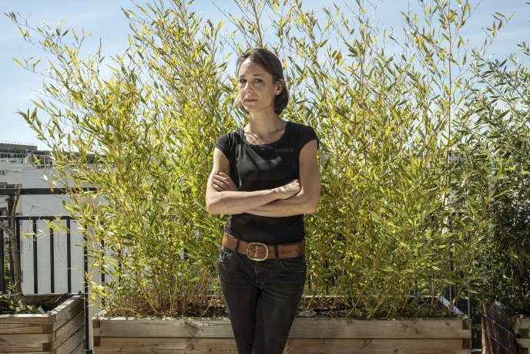Isabelle Méjean, à Montrouge (Hauts-de-Seine), le 7 mai. Simone Perolari pour «Le Monde»
Créé en 2000, le Prix du meilleur jeune économiste, décerné par Le Monde et le Cercle des économistes, n’a jamais été la reconnaissance d’une carrière purement académique. Son originalité est de mettre en valeur la capacité des lauréats d’être à l’écoute de la réalité économique d’aujourd’hui et à la recherche permanente des solutions à apporter aux problèmes les plus urgents, rejoignant en cela les objectifs du Cercle des économistes. On attendait donc des candidats qu’ils fournissent des clés d’interprétation de l’avenir, face au risque d’une nouvelle Grande Dépression, après le « grand confinement ».

50 candidatures
Cette année, pour l’attribution du Prix du meilleur jeune économiste 2020 et les trois nominations, le jury a reçu 50 candidatures, contre 49 l’an dernier, 48 en 2018 et 42 en 2017. Quatorze économistes présentaient leur candidature pour la première fois et 36 avaient déjà été candidats. Onze candidats sont affectés à l’étranger et, donc, 39 occupent des postes de professeur ou de chercheur en France. On dénombrait seulement 13 femmes, mais le lauréat, comme l’an dernier, est une lauréate, Isabelle Méjean.
Dans le contexte de la pandémie de Covid-19 et de la récession de vaste ampleur qu’elle a provoquée, il est légitime de se demander si les travaux des candidats recouvrent certaines des interrogations les plus immédiates quant aux désordres du capitalisme mondial et aux reconfigurations du monde d’après-crise. La réponse est éminemment positive.
_{Article réservé à nos abonnés} Lire aussi Isabelle Méjean : « La relocalisation est une fausse bonne idée »
Parmi les lauréats, citons : les effets du réseau des relations interfirmes sur les marchés internationaux, ce qui permet de mieux comprendre l’ampleur de la propagation du choc de la pandémie et les effets probables d’une diversification des chaînes d’approvisionnement et d’un recentrage régional des productions (Isabelle Méjean) ; le rôle structurant des « firmes monde » hyperpuissantes et les dangers d’une concentration accrue dans l’après-crise si n’émergent pas de nouvelles formes de responsabilité collective face aux défis sanitaires ou environnementaux (Virgile Chassagnon) ; les rapports entre l’accélération des changements technologiques dans l’après-crise et la dynamique induite sur le prix du travail et les qualifications, porteuse de nouvelles inégalités (Xavier Jaravel) ; en référence à la Grande Dépression et aux crises bancaires des années 1930, les effets désastreux d’une fuite vers les actifs sûrs et de la fragilisation des bilans des banques, heureusement colmatés jusqu’ici par les politiques non conventionnelles des banques centrales (Eric Monnet).

Recours à des démarches historiques
Dans les programmes de recherche des autres candidats, on retrouve les thématiques traditionnelles : les imperfections de la finance et la régulation des banques ; les relations entre la démographie et la croissance ; les conséquences de l’innovation sur les inégalités et la croissance potentielle… Mais on découvre également des préoccupations très proches des défis d’aujourd’hui : l’ampleur des effets de l’incertitude et des ambiguïtés de l’avenir sur les décisions publiques de long terme ; l’importance de l’acceptabilité politique des réformes de vaste ampleur imposées par les défis environnementaux ou sanitaires ; la nécessité d’intégrer les interdépendances de réseaux dans l’évaluation et l’assurance des risques ou en matière de fiscalité… On observe certaines tendances au renouvellement des méthodes. Avec le recours à des démarches historiques permettant d’analyser les ruptures de tendance et de contextualiser les recommandations. Egalement, on l’a dit, avec une propension croissante à situer les agents économiques au cœur de logiques de réseaux, sortes de médiation entre la micro et la macroéconomie.
Les économistes doivent aller plus loin pour dessiner une plus grande cohérence d’ensemble, de nouveaux modes de coordination entre les Etats et les marchés, et entre les Etats
Il y a là autant de « briques » de nature à clarifier les défis de la « grande transformation » qui se profile dans le monde d’après la crise due au Covid-19, même si les économistes doivent aller plus loin pour dessiner une plus grande cohérence d’ensemble, de nouveaux modes de coordination entre les Etats et les marchés, et entre les Etats, face aux désordres de l’économie mondiale qui ne s’expliquent pas seulement par l’irruption d’un nouveau coronavirus.
L’économie mondiale n’est pas encore sortie du marasme, loin de là, que déjà se font entendre les inquiétudes sur le « monde d’après ». Du 3 au 5 juillet, les Rencontres économiques d’Aix-en-Provence, devenues cette année « Aix-en-Seine », se tiendront sous un format inédit, en ligne depuis la Maison de la radio, et réuniront de surcroît la plupart des 26 lauréats du Prix du meilleur jeune économiste, distingués depuis vingt ans. La thématique, « Agir face aux dérèglements du monde : on va s’en sortir ! », permettra de dessiner les innombrables scénarios de l’après-pandémie et ces Rencontres offriront, une nouvelle fois, un espace de dialogue et de confrontations entre les économistes et avec la société.
_{Article réservé à nos abonnés} Lire aussi Virgile Chassagnon : « L’entreprise est un bien commun privé » _{Article réservé à nos abonnés} Lire aussi Eric Monnet : « L’économie est isolée des sciences sociales » _{Article réservé à nos abonnés} Lire aussi Xavier Jaravel : « L’inflation est plus forte chez les pauvres que chez les riches »
Un prix créé, en 2000, par « Le Monde » et le Cercle des économistes
Le Prix du meilleur jeune économiste, créé en 2000 par Le Monde et Le Cercle des économistes, vise à valoriser les travaux d’un économiste français, ou affecté en France, de moins de 41 ans. Pouvaient concourir tous les économistes issus du monde universitaire, en France ou à l’étranger, dont les travaux relèvent de l’économie appliquée et qui permettent de promouvoir le débat public. Les candidats devaient adresser, au Cercle des économistes, outre un CV détaillé, les cinq publications leur paraissant les plus représentatives de leur production scientifique, ainsi qu’une note de synthèse soulignant l’intérêt et l’originalité de leurs apports. Il s’agissait de distinguer non seulement l’excellence de la production académique des jeunes économistes français, mais aussi leur contribution au débat public et à l’expertise économique. Sur cette base, les membres du Cercle des économistes ont évalué les dossiers, et le jury final, présidé par André Cartapanis et associant à parité les représentants du Cercle des économistes et du journal Le Monde, a attribué le prix et décerné les trois nominations.

Le palmarès
Les distinctions de 2020
Prix du meilleur jeune économiste : Isabelle Méjean
Nommés : Virgile Chassagnon, Eric Monnet et Xavier Jaravel
Les lauréats de 2000 à 2019
Bruno Amable et Agnès Bénassy-Quéré (2000)
Pierre Cahuc (2001)
Philippe Martin et Thomas Piketty (2002)
Pierre-Cyrille Hautcœur (2003)
David Martimort (2004)
Esther Duflo et Elyès Jouini (2005)
Thierry Mayer et Etienne Wasmer (2006)
David Thesmar (2007)
Pierre-Olivier Gourinchas (2008)
Yann Algan et Thomas Philippon (2009)
Emmanuel Saez (2010)
Xavier Gabaix (2011)
Hippolyte d’Albis (2012)
Emmanuel Farhi (2013)
Augustin Landier (2014)
Pascaline Dupas (2015)
Camille Landais (2016)
Antoine Bozio (2017)
Gabriel Zucman (2018)
Stefanie Stantcheva (2019)

